Årsplan for 0-1. Matematik
Formålet med matematik i 0-1. klasse, er at give børnene en grundlæggende forståelse for tal, geometri og beregningsmuligheder.
Mine elever skal derfor kunne anvende geometriske begreber og kunne måle formers længde. De skal være i stand til at beregne med 1-cifrede naturlige tal og i forbindelse med at de lærer mere om tallenes værdi og værdi af placering (1’ere, 10’ere), vil vi tage fat i 2-cifrede beregninger (addere og subtrahere).
De skal opnå en bredere forståelse for tals betydning og blive bedre til at se tal i deres dagligdag, lige fra bagning til indkøb (hvor meget mel skal vi bruge) (vi skal have 5 æbler og 3 pærer).
Overordnet betyder det, at eleverne skal blive bedre til at bruge deres matematiske indsigt i hverdagssituationer.
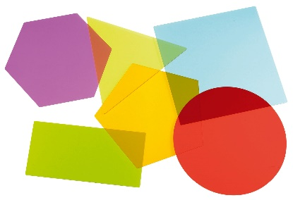
For 0. klasse, skal vi i særdeleshed arbejde med talsymbolik, tal-navne, tallenes retning, antalsforståelse og tallenes rækkefølge.
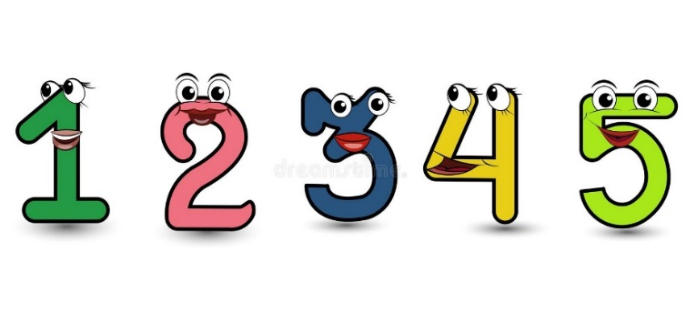
Disse mål vil blive opnået gennem bogarbejde, tavle-undervisning, inde- og udendørs lege og kreative projekter (centicubes, mønsterbrikker m.m.)

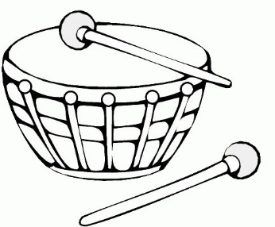

Årsplan for 0-1. Musik
I 0.-1. klasse skal vi synge, danse, lære sanglege, lære sange med tilhørende fagter og øve kanon.
Musik i 0.-1. kommer til at handle om, at børnene skal få en glæde ved musikken, gennem deres auditive- og kinæstetiske sans og at børnene skal have mulighed for at kunne udtrykke sig selvsikkert gennem sang, dans og spil.
Vi kommer til at lytte til musik og lyduniverser. Børnene skal få en bevidsthed om, hvordan musik kan skabe forskellige følelser og stemninger. Vi skal spille lidt på percussioninstrumenter og børnene skal lære om instrumentgenkendelse og vil blive introduceret for forskellige instrumenter.
Gennem legende, vil børnene opnå en bedre forståelse for grundpuls og ved hjælp af percussioninstrumenter få en grundforståelse for improvisation.
